温馨提示：
此题库为Word版，请按住Ctrl,滑动鼠标滚轴，调节合适的观看比例，关闭Word文档返回原板块。
考点24 实验化学(选修6）
一、选择题
1.(2014·浙江高考·8)下列说法正确的是 ( )
A.金属汞一旦洒落在实验室地面或桌面时,必须尽可能收集,并深埋处理
B.用pH计、电导率仪(一种测量溶液导电能力的仪器)均可监测乙酸乙酯的水解程度
C.邻苯二甲酸氢钾可用于标定NaOH溶液的浓度,假如称量邻苯二甲酸氢钾时电子天平读数比实际质量偏大,则测得的NaOH溶液浓度比实际浓度偏小
D.向某溶液中加入茚三酮试剂,加热煮沸后溶液若出现蓝色,则可判断该溶液含有蛋白质
【解题指南】解答本题时应注意以下两点:
(1)乙酸乙酯水解过程中离子浓度存在变化。
(2)滴定中两种物质消耗的量符合化学方程式中的化学计量数之间的关系。
【解析】选B。金属汞有毒,具有很强的挥发性,洒落后要撒上硫粉进行反应回收,A错误;乙酸乙酯水解会产生乙酸(或乙酸盐)和乙醇,乙酸是弱酸,能电离出H⁺和CH₃COO⁻,乙酸盐是强电解质,可以通过pH计、电导率仪测定其水解的程度,B正确;计算时,邻苯二甲酸氢钾的质量偏大,c(NaOH)=n(NaOH)/V=n(邻苯二甲酸氢钾)/V',该值偏大,C错误;在加热条件及弱酸环境下,氨基酸、肽或蛋白质及其混合物都能与茚三酮反应生成蓝色,D错误。
2.(2014·上海高考·5)下列分离方法中,和物质的溶解度无关的是 ( )
A.升华 B.萃取 C.纸上层析 D.重结晶
【解题指南】解答本题时应注意以下两点:
(1)各种分离、提纯物质方法及操作的原理;
(2)溶解度的大小与分离操作的关系。
【解析】选A。物质由固态直接变成气态的过程叫升华,与溶解度无关,A正确;萃取指利用物质在两种互不相溶(或微溶)的溶剂中溶解度的不同,使物质从一种溶剂中转移到另外一种溶剂中,B与溶解度有关;纸上层析是利用混合物中各组分在固定相和流动相中的溶解度不同而达到分离目的,C与溶解度有关;如果结晶所得的固体物质纯度不符合要求,需要重新加入一定溶剂进行溶解、蒸发和再结晶,这个过程称为重结晶,D与溶解度有关。
二、非选择题
3.(2014·浙江高考·28)葡萄糖酸钙是一种可促进骨骼生长的营养物质。葡萄糖酸钙可通过以下反应制得:
C₆H₁₂O₆(葡萄糖)+Br₂+H₂OC₆H₁₂O₇(葡萄糖酸)+2HBr
2C₆H₁₂O₇+CaCO₃Ca(C₆H₁₁O₇)₂(葡萄糖酸钙)+H₂O+CO₂↑
相关物质的溶解性见下表:
物质名称 | 葡萄糖酸钙 | 葡萄糖酸 | 溴化钙 | 氯化钙
水中的  溶解性 | 可溶于冷水  易溶于热水 | 可溶 | 易溶 | 易溶
乙醇中  的溶解性 | 微溶 | 微溶 | 可溶 | 可溶
实验流程如下:
C₆H₁₂O₆溶液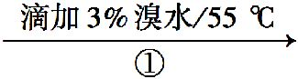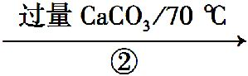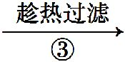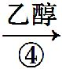悬浊液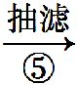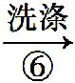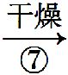Ca(C₆H₁₁O₇)₂
请回答下列问题:
(1)第①步中溴水氧化葡萄糖时,下列装置中最适合的是 。
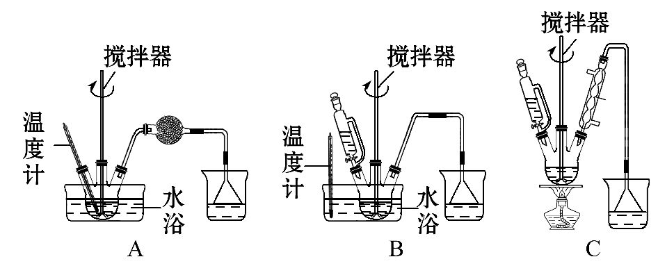
制备葡萄糖酸钙的过程中,葡萄糖的氧化也可用其他试剂,下列物质中最适合的是 。
A.新制Cu(OH)₂悬浊液 B.酸性KMnO₄溶液
C.O₂/葡萄糖氧化酶 D.[Ag(NH₃)₂]OH溶液
(2)第②步充分反应后CaCO₃固体需有剩余,其目的是 ;本实验中不宜用CaCl₂替代CaCO₃,理由是 。
(3)第③步需趁热过滤,其原因是 。
(4)第④步加入乙醇的作用是 。
(5)第⑥步中,下列洗涤剂最合适的是 。
A.冷水 B.热水 C.乙醇 D.乙醇-水混合溶液
【解题指南】解答本题时应注意以下两点:
(1)结合物质的性质分析每一步的操作目的和原理。
(2)充分利用物质的溶解性,灵活解答物质的分离与提纯的问题。
【解析】(1)第①步中需要55℃的水温,所以需要温度计控制且采用水浴加热均匀,所以选择B。在葡萄糖氧化时,加入A、B、D中的物质会引入杂质,选C。
(2)CaCO₃固体过量有利于葡萄糖酸全部转化。CaCO₃是弱酸盐,CaCl₂是强酸盐,而葡萄糖酸是弱酸,不能与CaCl₂反应。
(3)第③步过滤除去CaCO₃固体,葡萄糖酸钙易溶于热水,若冷却后过滤则葡萄糖酸钙会结晶析出,造成损失。
(4)葡萄糖酸钙易溶于热水而微溶于乙醇,加入乙醇后会使其析出。
(5)葡萄糖酸钙能溶于冷水、易溶于热水,因此不能用冷水、热水洗涤;微溶于乙醇可以用乙醇洗涤,由于乙醇易挥发,会使CaBr₂留在葡萄糖酸钙表面,所以加适量水将其溶解,则最佳洗涤剂是乙醇-水混合液。
答案:(1)B C
(2)提高葡萄糖的转化率 氯化钙难以与葡萄糖酸直接反应得到葡萄糖酸钙
(3)葡萄糖酸钙冷却后会结晶,如不趁热过滤会损失产品
(4)可降低葡萄糖酸钙在溶液中的溶解度,有利于葡萄糖酸钙的析出
(5)D
【误区提醒】对于第⑥步最佳洗涤剂的选择,一般误选为乙醇,主要是仅考虑了乙醇作为溶剂的作用而忽略了易挥发的性质,就容易将原来溶解的钙盐留在了葡萄糖酸钙的表面。
4.(2014·江苏高考·21B)[实验化学]
磷酸铁(FePO₄·2H₂O,难溶于水的米白色固体)可用于生产药物、食品添加剂和锂离子电池的正极材料。实验室可通过下列实验制备磷酸铁。
(1)称取一定量已除去油污的废铁屑,加入稍过量的稀硫酸,加热、搅拌,反应一段时间后过滤。反应加热的目的是 。
(2)向滤液中加入一定量H₂O₂氧化Fe²⁺。为确定加入H₂O₂的量,需先用K₂Cr₂O₇标准溶液滴定滤液中的Fe²⁺,离子方程式如下:Cr₂+6Fe²⁺+14H⁺2Cr³⁺+6Fe³⁺+7H₂O
①在向滴定管中注入K₂Cr₂O₇标准溶液前,滴定管需要检漏、
和 。
②若滴定xmL滤液中的Fe²⁺,消耗amol·L⁻¹K₂Cr₂O₇标准溶液bmL,则滤液中c(Fe²⁺)=
mol·L⁻¹。
③为使滤液中的Fe²⁺完全被H₂O₂氧化,下列实验条件控制正确的是
(填序号)。
A.加入适当过量的H₂O₂溶液
B.缓慢滴加H₂O₂溶液并搅拌
C.加热,使反应在较高温度下进行
D.用氨水调节溶液pH=7
(3)将一定量的Na₂HPO₄溶液(溶液显碱性)加入到含有Fe³⁺的溶液中,搅拌、过滤、洗涤、干燥得到FePO₄·2H₂O。若反应得到的FePO₄·2H₂O固体呈棕黄色,则磷酸铁中混有的杂质可能为 。
【解题指南】解答本题时应注意以下两点:
(1)依据Fe²⁺和Cr₂反应的离子方程式,根据K₂Cr₂O₇的消耗量,可计算出Fe²⁺的量。
(2)注意H₂O₂的性质,如氧化性、不稳定性等。
【解析】(1)温度越高,反应速率越快。
(2)①滴定管先水洗,然后再用待装液润洗。
②根据反应关系:“6Fe²⁺～Cr₂”有n(Fe²⁺)=6n(Cr₂)=6ab×10⁻³mol,c(Fe²⁺)=6ab×10⁻³mol/(x×10⁻³L)=6ab/xmol·L⁻¹。
③A项,H₂O₂过量,确保Fe²⁺完全被氧化,正确;B项,搅拌是使Fe²⁺充分反应,正确;C项,高温下,H₂O₂易分解,错误;D项,pH=7时,Fe²⁺会生成Fe(OH)₂沉淀,不便于氧化Fe²⁺,错误。
(3)Fe³⁺为棕黄色,在碱性条件下,为Fe(OH)₃。
答案:(1)加快铁与稀硫酸反应速率
(2)①用蒸馏水洗净 用K₂Cr₂O₇标准溶液润洗2～3次
② ③AB
(3)Fe(OH)₃(或氢氧化铁)
关闭Word文档返回原板块。

